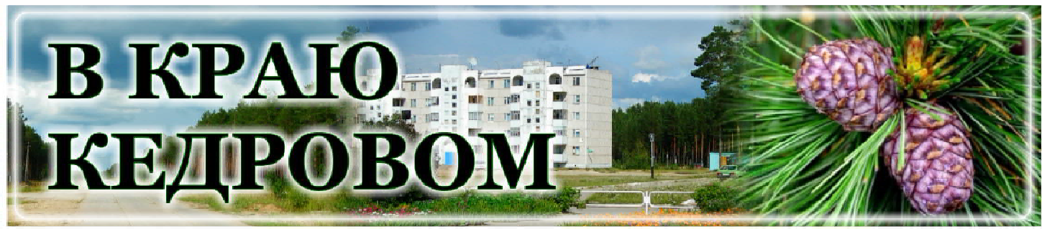

***Газета г. Кедрового***

***№38 (1753) четверг, 19 сентября 2024 г.***



# ÔÎÐÌÈÐÎÂÀÍÈÅ ÊÎÌÔÎÐÒÍÎÉ ÃÎÐÎÄÑÊÎÉ ÑÐÅÄÛ

Проект "Формирование комфортной городской среды" - это часть

национального проекта "Жильё и городская среда". С 2017 года проект реализуется по всей России. Основная задача - дать новый импульс развитию муниципалитетов на всей территории нашей страны.

Мероприятия по реализации проекта позволят улучшить каче- ство городской среды к 2030 году в полтора раза. В рамках проекта благоустраиваются общественные территории, парки, набережные, а также реализуются проекты Всероссийского конкурса лучших проектов создания комфортной городской среды. Для жителей

муниципальных образований создан механизм вовлечения, благо-

даря которому каждый гражданин страны старше 14 лет может принимать участие в решении вопросов развития городской среды. Ежегодно в рамках нацпроекта выделяются региональные субси- дии, которые распределяются между муниципальными образова- ниями. В Томской области мероприятия проекта реализуются во всех

20 муниципальных образованиях.

С 2017 года в нашем муниципальном образовании благоустроено 6 общественных и 5 дворовых территорий.

*Администрация города Кедрового*

# ÎÒÊÐÛÒÛÉ ÀÓÊÖÈÎÍ

**Администрация города Кедрового сообщает о том, что 15.10.2024**

**на электронной площадке РТС-тендер состоится электронный аукцион на право заключения договора аренды земельного участка:**

Контактное лицо: Сорокина Людмила Николаевна, телефон:

|  |  |  |  |  |  |  |
| --- | --- | --- | --- | --- | --- | --- |
| № лота | Наименование объекта торгов | Адрес | Начальная (минимальная) цена договора в год  (без НДС) | Шаг конкурса (руб.)  3 % | Разрешенное использование земельного участка | Срок заключения договора |
| 1 | 2 | 3 | 5 | 6 | 7 | 8 |
| 1 | Земельный участок, общей площадью  105 кв.м. | Российская Федерация, Томская область, городской округ  Город Кедровый, город Кедровый, Промышленный район, квартал № 04, земельный участок 58. Кадастровый номер  70:18:0000006:1591. | 3 740,00 | 112,20 | размещение гаражей для собственных нужд | 5 лет |

##### (38250) 35-418.

Условия и порядок проведе- ния аукциона разъяснены в документации об аукционе, которая размещена на офи- циальном сайте Российской Федерации в сети Интернет [*www.torgi.gov.ru*](http://www.torgi.gov.ru/)(ГИС торги) *https://torgi.gov.ru/new/private/ n o t i c e / v i e w / 66 e3eeb0e8 f 8555d753eff 97* и на официальном сайте Администрации города

Кедрового в сети Интернет *https://kedradm.gosuslugi.ru*. Номер процедуры: **22000021120000000025**.

*Специалист 1 категории ОУМС*

*Администрации г.Кедрового* **Л.Н. СОРОКИНА**

ÏÐÎÊÓÐÀÒÓÐÀ

# Â ÃÎÐÎÄÅ ÊÅÄÐÎÂÎÌ ÒÎÌÑÊÎÉ ÎÁËÀÑÒÈ...

### В г. Кедровом Томской области по иници- ативе прокурора 5 муниципальных правовых актов приведены в соответствие с федераль- ным законодательством.

Наряду с другими вопросами депутатами обсуждены и приняты

разработанные прокуратурой проекты решений о внесении измене- ний в решения Думы г. Кедрового о бюджете г. Кедрового на 2024 год и на плановый период 2025 и 2026 годов и о бюджетном процессе. Поводом для реализации городским прокурором права нормотвор-

ческой деятельности послужили изменения федерального законода- тельства, связанные с передачей Администрации города Кедрового полномочий по вопросам предоставления субсидий юридическим лицам.

Кроме того, по инициативе прокурора приведены в соответствие с федеральным законодательством действующие на территории муниципального образования положение о денежном содержании муниципальных служащих, порядок проведения конкурса на замеще- ние должности муниципальной службы и положение о продаже муниципального имущества.

* * * * *

### В г. Кедровом Томской области по искам прокуратуры образовательные учреждения провели обследования технического состояния зданий.

**В КРАЮ КЕДРОВОМ**

№38 (1753) 19 сентября 2024 г.

**1**

Прокуратура г. Кедрового Томской области провела проверку

исполнения законодательства об образовании и о муниципальной собственности.

Установлено, что обследование технического состояния зданий

местной школы и детского сада длительное время не проводилось. Поскольку по представлениям нарушения не устранены, проку- ратура в судебном порядке потребовала выполнить обследование зданий с использованием современных средств технической

диагностики.

Кедровский городской суд Томской области заявленные иски удов- летворил, в настоящее время нарушения устранены, техническое обследование зданий образовательных учреждений проведено.

*Помощник прокурора города Кедрового* **Д.А. КОЧКИН**

# ÎÁÐÀÙÅÍÈÅ ÃÓÁÅÐÍÀÒÎÐÀ

## ÏÎ ÑËÓ×ÀÞ 80-ËÅÒÈß ÒÎÌÑÊÎÉ ÎÁËÀÑÒÈ

**Уважаемые жители Томской области!**

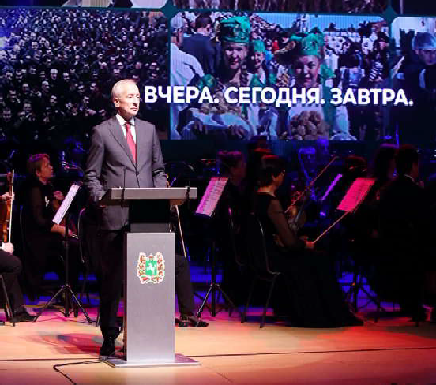последних года томские заводы поставили государ- ственным и частным корпорациям продукции на сум- му свыше 166 млрд рублей. И мы расширяем гори- зонты сотрудничества с ведущими отечественными компаниями. Прорабатываем направления взаимо- действия с "КАМАЗом", производителем сельхозтех- ники - "Кировским заводом" из Санкт-Петербурга и другими. А значит, у томских предприятий будет еще больше заказов и рабочих мест для жителей. А наша область станет еще активнее выполнять поручение Президента В. Путина о достижении технологическо- го суверенитета и лидерства. Мы развиваем его в са- мых разных отраслях, на которые регион вместе со страной делает ставку. Например, это атомная энер- гетика. 75 лет назад Томская область стала одной из колыбелей отечественной атомной промышленности. Наши ученые, инженеры, конструкторы, строители создали ядерный щит Родины - гарантию ее незави- симости, суверенитета и безопасности граждан.

Я приветствую всех, кто живет, работает, учится в Томской области, кто своим профессионализмом и честностью, ответственностью и неравнодушием создает благополучие родного края! Все эти десяти- летия, века томская земля была, остается и будет важ- ной и значимой частью страны - как крупнейший научно-образовательный и технологический центр, как Родина патриотов и дом для сотни национально- стей и народностей. Наша область была образована в 1944-м, в годы Великой Отечественной войны. При- знание томской земли отдельным, самостоятельным регионом Советского Союза - это, в первую очередь, признание заслуг томичей и жителей глубинки на фронте и в тылу. Более 30 заводов и научных коллек- тивов были эвакуированы в Томск и в кратчайшие сроки наладили выпуск продукции, необходимой для фрон- та, для Победы. К сожалению, не все предприятия, как и в целом по стране, пережили годы перестройки, развала СССР, лихих 90-х. Это тоже страницы исто- рии нашей области, нашего государства. Мы должны всегда их помнить, не повторять тех ошибок, не заб- луждаться в выборе политического и экономического курса, в выборе партнеров и лидеров. А создавать благополучие территории и каждой семьи - трудом и знанием, как написано на гербе нашего Томска.

* Томская промышленность, благодаря сотрудни- честву с научно-образовательным комплексом, госу- дарственной поддержке преодолела трудности. В том числе - постковидные и связанные с небывалым количеством санкций, которые введены против нашей страны и ее граждан. По итогам первого полугодия Томская область демонстрирует рост промышлен- ного производства - небольшой, пока 0,7%. При этом в обрабатывающем секторе показатель выше - почти 3%. Мы сохраняем динамику, взятую в прошлом году. А главное - потенциал для роста. В его основе - сотрудничество с крупнейшими компаниями в глав- ных отраслях российской экономики. Только за два
* СХК вновь доверена задача по поиску и созданию новых технологий мирового уровня. Это замкнутый топливный цикл в атомной энергетике - безотходное и надежное производство, которого в мире еще нет. В рамках проекта "Прорыв" и строительства первого на планете опытно-демонстрационного энерго- комплекса с реактором на быстрых нейтронах в Северске завершается возведение первого техноло- гического объекта. Уже в этом году модуль фабрика- ции-рефабрикации должен быть введен в эксплуата- цию. За прошедшие годы в Томской области с нуля создан целый ряд новых отраслей экономики. И важ- нейшая из них - конечно, нефтяная отрасль. В 1966-м году были основаны предприятие "Томскнефть" и северная столица региона - город Стрежевой. Мы делаем ставку на восполнение природных богатств. Поддерживаем инвестиции добывающих компаний в поисках современных технологий разработки глубо- ких залежей углеводородов, трудноизвлекаемой нефти и газа. Разработка таких пластов повысит эффектив- ность производства, позволит ввести в экономику объекты с уже готовой инфраструктурой - технологи- ческой, энергетической, бытовой. В прошлом году в рамках проекта "Палеозой" компания "Газпром нефть" получила приток сырья на одном из месторождений в Парабельском районе, подтвердив эффективность технологии, разработанной совместно с томскими политехниками. Трудноизвлекаемые запасы нефти у нас в области оцениваются в 2,5 млрд тонн. Это завтрашний день отрасли, ее профессионалов и их семей. Успех технологических проектов Томской об- ласти в самых разных секторах экономики определя- ет, в первую очередь, мощный научно-образователь- ный комплекс. Это наши университеты и академичес- кие институты, научные сотрудники и студенты.
* Томск подтверждает статус кузницы кадров в мас- штабах страны и студенческой столицы России.

Однако справедливо считать Томск одной из студен- ческих столиц мира. Сегодня в наших университетах получает образование молодежь из 97-ми стран мира. Это очень хороший показатель. Особенно, если учесть, что до "перестройки" Томск был фактически закрыт для иностранцев. Что привлекает к нам студентов из пяти континентов мира? Качественное востребованное образование, сотрудничество вузов с крупнейшими работодателями и участие томской высшей школы в масштабных федеральных проектах. В первую очередь, это такие проекты, как "Приоритет 2030" - в нем уже пять томских университетов. И "Передовые инженерные школы", которые развивают ТГУ, ТПУ и ТУСУР. Ректоры подтвердят: мы вместе разрабатываем и защищаем их программы, привле- каем к сотрудничеству индустриальных партнеров для открытия совместных лабораторий под реальные за- дачи бизнеса. В результате по числу передовых ин- женерных школ Томская область лидирует за Уралом и наращивает инвестиции (в том числе - частные) в науку, исследования и разработки. Всего за пять лет финансирование научной деятельности в томских уни- верситетах и академических институтах выросло в полтора раза и в 2023 году составило 44 млрд руб- лей. Внедряем наукоемкие технологии не только в атомной и нефтяной отраслях, о которых рассказал, но и в сельском и лесном хозяйстве, машинострое- нии и нефтехимии. Развиваем микроэлектронику, со- здаем средства связи нового поколения и так далее.

* Мы создаем в регионе благоприятные условия для жизни, работы и воспитания детей. В первую очередь
* это здравоохранение. В прошлом году по нацпроек- ту "Здравоохранение" двери для пациентов распах- нул современный, лучший за Уралом хирургический центр областного онкологического диспансера. По видеосвязи его открыл В. Путин. Вы знаете, что для Президента приоритет №1 - это здоровье людей, это сбережение народа России. Чуть больше, чем за пол- года, в новом центре врачи провели уже свыше 1 800 высокотехнологичных операций. Вернули людям са- мое главное в жизни - здоровье, а в семьи - счастье. На благо людей, здоровья жителей работает и томс- кая наука. Ученые ТПУ и ТНИМЦ разработали и вы- пускают эффективный радиофармпрепарат для борь- бы с онкологией. СибГМУ по федеральной програм- ме "Приоритет 2030" и нашей поддержке открыл уни- кальный Центр доклинических исследований миро- вого уровня. В работе ученых медвуза порядка 10 ле- карственных препаратов. По трем из них есть отлич- ные результаты и заказы фармацевтических компа- ний. Речь идет о средствах для борьбы с сахарных диабетом, онкологией, атеросклерозом. За последний год мы сделали большой шаг в развитии транспорт- ного комплекса, максимально использовав возмож- ности государственных программ и средства частных инвесторов, которые все больше проявляют интерес к Томской области. Объем инвестиций в экономику области, в социальную сферу и инфраструктуру продолжает расти. В первом полугодии в основной капитал вложено уже 74 млрд рублей. Это почти на 22% больше, чем за тот же период 2023-го.
  + По нацпроекту "Безопасные качественные доро- ги" мы построили новый мост через реку Яя на грани- це Асиновского и Зырянского районов. Отремонтиро- вали коммунальный мост в Томске и приступили к ремонту Северного моста через Томь. Буквально на днях открыли новый современный терминал Томско- го международного аэропорта имени Н. Камова. Его пропускная способность - 1 млн пассажиров в год. Будем стремиться к этому показателю, стимулируя деловую активность и туристический поток. А он растет, чему, конечно, способствовала работа томского стенда на Международной выставке-фору- ме "Россия" на ВДНХ. Теперь о нашем изумрудном сердце Сибири, о потенциале и красоте области знают очень многие. Доказательство - масштабные мероприятия, которые мы регулярно проводим с вами в Томске. Это среднеазиатская конференция "Валдай- ского клуба". Это международное ралли "Шелковый путь", которое поддерживает Президент России. Это старообрядческий форум, который прошел у нас в июле - впервые не то, что за Уралом, а вообще за пределами столиц. Собирают гостей наши культур- ные мероприятия - народные фестивали, которые мы каждый год проводим в большинстве районов облас- ти. Воспитываем детей и молодежь в уважении к истории, традициям и достижениям предков. Дела- ем культуру доступнее для жителей и гостей региона. Так, договорились с руководством Пушкинского музея изобразительных искусств об открытии Сибирского филиала в историческом здании Общественного собрания Томска в самом центре города.
  + Всем достижениям региона, всем нашим планам мы обязаны его жителям. Патриотам, защитникам, которые во все времена показывают настоящий сибирский характер, верность родному краю и своей стране. Так было в Великую Отечественную войну, на фронтах которой сражались 130 тысяч наших дедов и прадедов. Юбилейные мероприятия мы начали утром в Лагерном саду, где возложили цветы у Монумента боевой и трудовой славы томичей - па- мять о подвиге тех, кто отстоял страну на передовой, и кто ковал Победу в тылу. Так было в Афганистане, на Северном Кавказе и других горячих точках. Так про- исходит сейчас - в этот день и эту минуту в зоне про- ведения специальной военной операции. Наши за- щитники не по приказу, не по уставу, а по зову сердца исполняют долг на передовой. Защищают страну, нас с вами. Отстаивают ценности народа, культуру, исто- рическую правду. Всем миром поддерживаем бойцов на фронте. Представители бизнеса, волонтеры, тру- довые коллективы, общественники сплотились вокруг солдат, Российской Армии, Президента. За что всем - искренняя благодарность. И, конечно, низкий поклон родителям, воспитавшим настоящих мужчин. И веч- ный покой защитникам, отдавшим жизни за страну, за правду. Уважаемые земляки! От всего сердца благо- дарю всех жителей Томской области! Кто трудится на заводах и фермах, в научных центрах и больницах, на стройках и буровых, кто учит и учится, кто работает в культуре, социальной сфере, спорте, кто в волон- терских рядах и занимается общественной работой. Вы - лучший миллион Томской области! Страны!

1. ÑÅÍÒßÁÐß

**Ï**

#### ÎÍÅÄÅËÜÍÈÊ

05.00 Доброе утро 0+

09 .00 , 13.00, 16.00,

03.00 Новости

09.05 Модный приго-

вор 0+

09.55 Жить здорово! 16+

10.45, 13.20 Х/ф "ШИРЛИ-МЫР-

**23 - 29**

**ÑÅÍÒßÁÐß**

**ÏÐÎÃÐÀÌÌÀ**

**ÒÂ**

06.30 Утро. Самое лучшее 16+

08.00, 10.00, 13.00, 16.00, 19.00,



23.35 Сегодня

08.25, 10.35 Т/с "ПЁС" 16+

13.25 Чрезвычайное происше-

ствие 16+

14.00 Место встречи 16+

16.45 За гранью 16+

17.50 ДНК 16+

20.00 Т/с "ВАРЯГИ" 16+

ЛИ" 16+

13.30, 23.45, 03.05 Подкаст.Лаб

16+

15.00, 18.20 Информационный

канал 16+

16.15 Давай поженимся! 16+

17.05 Мужское / Женское 16+

18.00 Вечерние новости

19.30 АнтиФейк 16+

20.00 Т/с "НИНЕЛЬ" 16+

21.00 Время

21.45 Т/с "ХОР" 12+

22.45 Большая игра 16+



05.00 Утро России 12+

09.00, 11.00, 14.00, 17.00, 20.00,

03.00 Вести

09.30, 14.30, 21.10 Местное

время. Вести-Томск

09.55 О самом главном 12+

11.30, 18.30 60 минут 12+

13.00 Наши 12+

14.55, 02.05, 03.30 Т/с "ТАЙНЫ

СЛЕДСТВИЯ" 16+

17.30 Малахов 16+

21.30 Т/с "ДАМА С СОБАЧКОЙ. ПРОДОЛЖЕНИЕ" 16+

23.30 Вечер с Владимиром Со- ловьёвым 12+

04.50 Т/с "УЛИЦЫ РАЗБИТЫХ ФОНА- РЕЙ" 16+

06 .30 Утро. Самое

лучшее 16+

08.00, 10.00, 13.00, 16.00, 19.00,

23.35 Сегодня

08.25, 10.35 Т/с "ПЁС" 16+

13.25 Чрезвычайное происше-

ствие 16+

14.00 Место встречи 16+

16.45 За гранью 16+

17.50 ДНК 16+

20.00 Т/с "ВАРЯГИ" 16+

22.15, 00.00 Т/с "НЕВСКИЙ. РАСПЛАТА ЗА СПРАВЕДЛИ- ВОСТЬ" 16+

00.55 Д/ф "Неизвестная Рос- сия" 12+

01.45 Т/с "СКОРАЯ ПОМОЩЬ"

16+

1. ÑÅÍÒßÁÐß



**Â**

#### ÒÎÐÍÈÊ

05.00 Доброе утро 0+

09.00, 13.00 , 16.00,

03.00 Новости

09.10 Модный приго-

вор 0+

10.05 Жить здорово! 16+

10.55, 13.20, 18.20 Информа-

ционный канал 16+

16.15 Давай поженимся! 16+

17.05 Мужское / Женское 16+

18.00 Вечерние новости

19.30 АнтиФейк 16+

20.00 Т/с "НИНЕЛЬ" 16+

21.00 Время

21.45 Т/с "ХОР" 12+

22.45 Большая игра 16+

23.45, 03.05 Подкаст.Лаб 16+



05.00 Утро России 12+

09.00, 11.00, 14.00, 17.00, 20.00,

03.00 Вести

09.30, 14.30, 21.10 Местное

время. Вести-Томск

09.55 О самом главном 12+

11.30, 18.30 60 минут 12+

13.00 Наши 12+

14.55, 02.05, 03.30 Т/с "ТАЙНЫ

СЛЕДСТВИЯ" 16+

17.30 Малахов 16+

21.30 Т/с "ДАМА С СОБАЧКОЙ. ПРОДОЛЖЕНИЕ" 16+

23 .30 Вечер с Владимиром Соловьёвым 12+

04.50 Т/с "УЛИЦЫ РАЗБИТЫХ ФОНА- РЕЙ" 16+

06 .30 Утро. Самое

лучшее 16+

08.00, 10.00, 13.00, 16.00, 19.00,

23.35 Сегодня

08.25, 10.35 Т/с "ПЁС" 16+

13.25 Чрезвычайное происше-

ствие 16+

14.00 Место встречи 16+

16.45 За гранью 16+

17.50 ДНК 16+

20.00 Т/с "ВАРЯГИ" 16+

22.15, 00.00 Т/с "НЕВСКИЙ. РАСПЛАТА ЗА СПРАВЕДЛИ- ВОСТЬ" 16+

00.55 Д/ф "Неизвестная Рос- сия" 12+

01.45 Т/с "СКОРАЯ ПОМОЩЬ"

16+

1. ÑÅÍÒßÁÐß



**Ñ**

#### ÐÅÄÀ

05.00 Доброе утро 0+

09.00, 13.00 , 16.00,

03.00 Новости

09.10 Модный приго-

вор 0+

10.05 Жить здорово! 16+

10.55, 13.20, 18.20 Информа-

ционный канал 16+

16.15 Давай поженимся! 16+

17.05 Мужское / Женское 16+

18.00 Вечерние новости

19.30 АнтиФейк 16+

20.00 Т/с "НИНЕЛЬ" 16+

21.00 Время

21.45 Т/с "ХОР" 12+

22.45 Большая игра 16+

23.45 Шоу Вована и Лексуса 16+

00.45, 03.05 Подкаст.Лаб 16+



05.00 Утро России 12+

09.00, 11.00, 14.00, 17.00, 20.00,

03.00 Вести

09.30, 14.30, 21.10 Местное

время. Вести-Томск

09.55 О самом главном 12+

11.30, 18.30 60 минут 12+

13.00 Наши 12+

14.55, 02.05, 03.30 Т/с "ТАЙНЫ

СЛЕДСТВИЯ" 16+

17.30 Малахов 16+

21.30 Т/с "ДАМА С СОБАЧКОЙ. ПРОДОЛЖЕНИЕ" 16+

23.30 Вечер с Владимиром Со- ловьёвым 12+

04.50 Т/с "УЛИЦЫ РАЗБИТЫХ ФОНА- РЕЙ" 16+

06 .30 Утро. Самое

лучшее 16+

08.00, 10.00, 13.00, 16.00, 19.00,

23.35 Сегодня

08.25, 10.35 Т/с "ПЁС" 16+

13.25 Чрезвычайное происше-

ствие 16+

14.00 Место встречи 16+

16.45 За гранью 16+

17.50 ДНК 16+

20.00 Т/с "ВАРЯГИ" 16+

22.15, 00.00 Т/с "НЕВСКИЙ. РАСПЛАТА ЗА СПРАВЕДЛИ- ВОСТЬ" 16+

00.55 Д/ф "Неизвестная Рос- сия" 12+

02.10 Т/с "СКОРАЯ ПОМОЩЬ"

16+

1. ÑÅÍÒßÁÐß



**×**

#### ÅÒÂÅÐÃ

05.00 Доброе утро 0+

09 .00, 13.00, 16.00,

03.00 Новости

09.10 Модный приго-

вор 0+

10.05 Жить здорово! 16+

10.55, 13.20, 18.20 Информа-

ционный канал 16+

16.15 Давай поженимся! 16+

17.05 Мужское / Женское 16+

18.00 Вечерние новости

19.30 АнтиФейк 16+

20.00 Т/с "НИНЕЛЬ" 16+

21.00 Время

21.45 Т/с "ХОР" 12+

22.45 Большая игра 16+

23.45, 03.05 Подкаст.Лаб 16+



05.00 Утро России 12+

09.00, 11.00, 14.00, 17.00, 20.00,

03.00 Вести

09.30, 14.30, 21.10 Местное

время. Вести-Томск

09.55 О самом главном 12+

11.30, 18.30 60 минут 12+

13.00 Наши 12+

14.55, 02.05, 03.30 Т/с "ТАЙНЫ

СЛЕДСТВИЯ" 16+

17.30 Малахов 16+

21.30 Т/с "ДАМА С СОБАЧКОЙ. ПРОДОЛЖЕНИЕ" 16+

23 .30 Вечер с Владимиром Соловьёвым 12+

04.50 Т/с "УЛИЦЫ РАЗБИТЫХ ФОНА- РЕЙ" 16+

22.15, 00.00 Т/с "НЕВСКИЙ. РАСПЛАТА ЗА СПРАВЕДЛИ- ВОСТЬ" 16+

00.50 Поздняков 16+

01.00 Мы и наука. Наука и мы 12+

02.00 Т/с "СКОРАЯ ПОМОЩЬ"

16+

1. ÑÅÍÒßÁÐß



**Ï**

ßÒÍÈÖÀ

05.00 Доброе утро 0+

09 .00, 13.00 , 16 .00

Новости

09.05 Модный приго-

вор 0+

09.55 Жить здорово! 16+

10.45, 13.20, 15.00 Информа-

ционный канал 16+

14.30 АнтиФейк 16+

16.15 Давай поженимся! 16+

17.05 Мужское / Женское 16+

18.00 Вечерние новости

18.40 Человек и закон 16+

19.45 Поле чудес 16+

21.00 Время

21.45 Голос. Дети. Новый сезон 0+

23.20 Т/с "Юг" 16+

00.20 Подкаст.Лаб 16+



05.00 Утро России 12+

09.00, 11.00, 14.00, 17.00, 20.00

Вести

09.30, 14.30, 21.10 Местное

время. Вести-Томск

09.55 О самом главном 12+

11.30, 18.30 60 минут 12+

13.00 Наши 12+

14.55, 03.15 Т/с "ТАЙНЫ СЛЕД-

СТВИЯ" 16+

17.30 Прямой эфир 16+

21.30 Ну-ка, все вместе! 12+

23.55 Истории Большой Стра- ны 12+

01.10 Х/ф "ВРАТАРЬ ГАЛАКТИ- КИ" 6+

04.50 Т/с "УЛИЦЫ РАЗБИТЫХ ФОНА- РЕЙ" 16+

06 .30 Утро. Самое

лучшее 16+

08.00, 10.00, 13.00, 16.00, 19.00

Сегодня

08.25 Д/с "Мои университеты. Будущее за настоящим" 6+ 09.25, 10.35 Т/с "ПЁС" 16+

13.25 Чрезвычайное происше-

ствие 16+

14.00 Место встречи 16+

16.45 ДНК 16+

17.55 Жди меня 12+

20.00 Т/с "ВАРЯГИ" 16+

22.15 Т/с "НЕВСКИЙ. РАСПЛА- ТА ЗА СПРАВЕДЛИВОСТЬ" 16+

00.20 Своя правда 16+

02.10 Квартирный вопрос 12+

03.05 Т/с "СКОРАЯ ПОМОЩЬ"

16+

1. ÑÅÍÒßÁÐß



**Ñ**

#### ÓÁÁÎÒÀ

06.00 Доброе утро.

Суббота 0+

09.00 Умницы и умни- ки 12+

09.45 Слово пастыря 0+

10.00, 12.00 Новости

10.15 MONEYпуляторы. "Раз- вод на любовь" 16+

10.50 К 90-летию Олега Баси- лашвили. "Тостуемый пьёт до дна" 16+

12.15 Поехали! 12+

13.15 Наше всё 12+

14.05 Ко Дню работника атом- ной промышленности. "Энер- гия жизни" 12+

15.15 Х/ф "ПЕРЕХВАТ" 12+

16.55 Кто хочет стать милли- онером? 12+

18.00 Вечерние новости

18.20 Х/ф "РОДНЯ" 12+

19.50 Эксклюзив 16+

21.00 Время

21.35 "Клуб весёлых и находчи- вых". Встреча выпускников- 2024 г 16+

00.05 АЛМАЗ. Х/ф "СЛАДКАЯ ЖИЗНЬ" 16+

03.25 Подкаст.Лаб 16+



05.00 Утро России. Суббота 12+

08.00 Местное время. Суббота

08.35 По секрету всему свету 12+

09.00 Формула еды 12+

09.25 Пятеро на одного 12+

10.10 Сто к одному 12+

11.00, 14.00, 17.00, 20.00 Вести

11.50 Доктор Мясников 12+

12.55 Судьба человека с Бори- сом Корчевниковым 12+

14.30, 20.50 Местное время. Вести-Томск

14.50 Парад юмора 16+

17.50 Привет, Андрей! 12+

21.00 Х/ф "ПЕРЕВОД С ТУРЕЦ- КОГО" 16+

00.35 Х/ф "С ЛЮБИМЫМИ НЕ РАССТАЮТСЯ" 12+

04.10 Х/ф "ОЖЕРЕЛЬЕ" 12+

04.40 Т/с "УЛИЦЫ РАЗБИТЫХ ФОНА- РЕЙ" 16+

06.20 Жди меня 12+

07.20 Смотр 16+

08.00, 10.00, 16.00 Сегодня

08.20 Поедем, поедим! 16+

09.20 Едим дома 0+

10.20 Главная дорога 16+

11.00 Живая еда с Сергеем Малозёмовым 12+

12.00 Квартирный вопрос 12+

13.00 Секрет на миллион 16+

15.00 Своя игра 12+

16.20 ЧП. Расследование 16+

17.00 Следствие вели... 16+

19.00 Центральное телевиде-

ние 16+

20.20 Чудо 6+

22.15 Ты не поверишь! 16+

23.25 Международная пилора-

ма 18+

00.10 Захар Прилепин. Уроки русского 12+

00.50 Квартирник НТВ у Маргу- лиса 16+

02.10 Дачный ответ 12+

03.05 Т/с "СКОРАЯ ПОМОЩЬ"

16+

1. ÑÅÍÒßÁÐß



**Â**

#### ÎÑÊÐÅÑÅÍÜÅ

06 .00, 10.00 , 12 .00

Новости

06.10, 00.55 Подкаст-

.Лаб 16+

06.50 Играй, гармонь люби- мая! 12+

07.35 Часовой 12+

08.05 Здоровье 16+

09.10 Непутёвые заметки 12+

09.30 Мечталлион 12+

10.15 Жизнь своих 12+

11.05 Повара на колёсах 12+

12.15 Видели видео? 0+

14.05 Х/ф "ВОКЗАЛ ДЛЯ ДВО- ИХ" 12+

16.55 К 90-летию Олега Баси- лашвили. "Тостуемый пьёт до дна" 16+

18.00 Вечерние новости

19.00 Точь-в-точь 16+

21.00 Время

23.00 Х/ф "ЦАРЕУБИЙЦА" 12+

06.40 Смотрим мультфильмы

12+

07.20 В кругу друзей 12+

08.00 Местное время. Воскре- сенье

08.35 Когда все дома 12+

09.25 Утренняя почта 12+

10.10 Сто к одному 12+

11.00, 14.00, 17.00 Вести

12.00 Большой праздничный концерт, посвящённый Дню работника атомной промыш- ленности 12+

14.30 Местное время. Вести- Томск

15.00 Юморина- 2024 г 16+

17.50 Песни от всей души 12+

20.00 Вести недели

22.30 Москва. Кремль. Путин 12+

23.00 Воскресный вечер с Вла- димиром Соловьёвым 12+

01.35 Х/ф "КРЕПКИЙ БРАК" 16+

04.40 Т/с "УЛИЦЫ РАЗБИТЫХ ФОНА- РЕЙ" 16+

06 .30 Центральное

телевидение 16+

08.00, 10.00, 16.00 Сегодня

08.20 У нас выигрывают! 12+

10.20 Первая передача 16+

11.00 Чудо техники 12+

12.00 Дачный ответ 12+

13.00 НашПотребНадзор 16+

14.05 Однажды... 16+

15.00 Своя игра 12+

16.20 Человек в праве с Анд- реем Куницыным 16+

17.00 Следствие вели... 16+

18.00 Новые русские сенсации 16+

19.00 Итоги недели

20.20 Ты супер! Новый сезон 6+

23.40 Звёзды сошлись 16+

01.15 Основано на реальных событиях 16+

03.05 Т/с "СКОРАЯ ПОМОЩЬ"

16+

### Узварик Александра Петровича торжественно поздравляем

Ï Î Ç Ä Ð À Â Ë ß Å Ì !

**с выдающимся юбилеем!**

75 лет - прекрасная дата и повод пожелать Вам бодрости духа, самого креп- кого здоровья, новых свер- шений и счастливых, напол- ненных событиями, долгих лет жизни.





*Городской совет ветеранов*

### С серебряной свадьбой Черновых Евгения и Ольгу!

Серебром увенчана дата, И в прекрасный торжественный день Свои судьбы связали когда-то,

И ступили на счастья ступень.

25 пробежали, и всё же Ваши чувства крепки, как тогда,

Ведь семьи нет на свете дороже,

И любви, что идёт сквозь года.

Пусть не блекнут

от трудностей чувства, И года не угасят тепло,

Жить в любви - это тоже искусство,

Так храните навеки его!

*Семья* **ПОПОВЫХ**



ÏÀÑÑÀÆÈÐÑÊÈÅ ÏÅÐÅÂÎÇÊÈ

**ИП АКИМОВ М.М. "Каролина".** Ежедневные пассажирские перевозки по маршруту Кедровый - Томск - Кедровый на микроавтобусе "ToyotaRegius". Выдаются билеты, электронные чеки.

***Цена билета взрослого 2500 рублей, детского - 2300 рублей.***

Предварительная запись по телефону диспетче- ра: 8-913-885-8231.

**ИП "Верхунова Александра Георгиевна".** Ежедневные пассажирские перевозки на а/м Газель по маршруту Томск - Кедровый - Томск. Выдаются билеты, кассовые чеки.

***Стоимость проезда составляет 2500 рублей.***

***Детям до 7 лет 2300 рублей.***

Телефон диспетчера: 8-913-800-0587.

*На правах рекламы*

Ï Î Ç Ä Ð À Â Ë ß Å Ì !

## ÏÐÎÇÂÅÍÅË ÑÅÐÅÁÐßÍÛÉ ÇÂÎÍÎ×ÅÊ

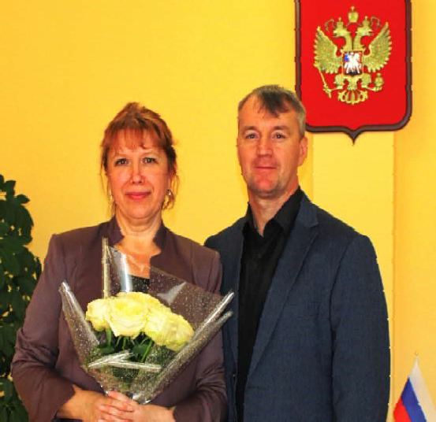17 сентября 2024 года в отделе ЗАГС города Кедрового состоя- лась церемония торжественного празднования серебряного юбилея Черновых Евгения Владимировича и Ольги Николаевны.

Музыка, цветы, море улыбок и любви от родных и близких, приглашение на собственную золотую свадьбу - все в этот день было для серебряных молодоженов! В честь 25-летия супружеской жизни Евгений Владимирович и Ольга Николаевна поставили свои подписи в Книге почетных юбиляров города Кедрового. Им вручены поздравительные письма губернатора Томской области Владимира Мазура и Администрации города Кедрового.

### Дорогие серебряные супруги Евгений Владимирович

**и Ольга Николаевна!**

Ваши родные, близкие и друзья гордятся вами и видят в вас добрый пример как можно строить дружную семью.

Пусть самое доброе и светлое в вас станет эстафетной волшеб- ной палочкой вашей жизни и любви и передается из поколения в поколение! Счастья вам и любви!

Прозвенел серебряный звоночек, Вот уж четверть века за спиной! Хорошо все будет, даже очень! Ждет вас колокольчик золотой!

*Отдел ЗАГС города Кедрового*

ÏÎËÈÖÈß ÈÍÔÎÐÌÈÐÓÅÒ

ÃÎÑÀÂÒÎÈÍÑÏÅÊÖÈß ÌÂÄ ÐÎÑÑÈÈ ÎÁÐÀÙÀÅÒ ÂÍÈÌÀÍÈÅ ÂÎÄÈÒÅËÅÉ

# ÍÀ ÁÅÇÎÏÀÑÍÎÑÒÜ ÄÅÒÅÉ-ÏÀÑÑÀÆÈÐÎÂ

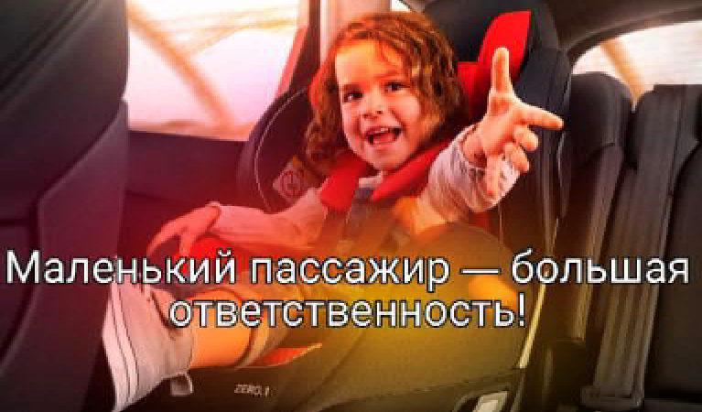Вопросы обеспечения безопасности детей на дорогах находится на постоянном контроле Госавтоинспекции. На протяжении последних нескольких лет отмечается ста- бильное снижение основных показателей детского дорожно-транспортного травматиз- ма. Вместе с тем, на данный момент особую тревогу вызывает ситуация с аварийностью с участием детей-пассажиров.

Рост количества происшествий с учас- тием детей-пассажиров с одновременным ростом доли таких ДТП среди всех происше- ствий с участием детей отмечается с 2011

года. Отчасти для этого есть объективные причины - это ежегодное увеличение количества транспортных средств (за последние 5 лет автопарк страны пополнился почти на 10 миллионов транспортных средств), а также ежегодный прирост численности детей, - по срав- нению с 2011 годом несовершеннолетних в стране стало на 4 милли- она больше.

Таким образом, увеличение количества транспортных средств, а также численности детей коррелируется как с ростом количества ДТП с детьми-пассажирами, так и с ростом удельного веса таких происшествий среди всех ДТП с участием детей, что говорит о пря- мой причинно-следственной связи между данными процессами.

Вместе с тем, определяющим остается человеческий фактор. Несовершеннолетние пассажиры гибнут и получают ранения в результате необдуманных действий взрослых участников дорож- ного движения, нарушения ими Правил дорожного движения. В более чем половине случаев такие ДТП были связаны с нарушениями со стороны водителей легковых автомобилей, в салонах которых нахо- дились пострадавшие дети. Около четверти водителей находились в состоянии опьянения либо имели его признаки, но отказались от медицинского освидетельствования.

Доминирующим видом ДТП, в которых пострадали дети-пас- сажиры, являются столкновения - 76%. Пренебрежение водителей к использованию детских удерживающих устройств зафиксировано при оформлении каждого 7-го ДТП. При этом, в каждом 4-ом смер- тельном случае и каждом 6-ом случае ранения детей водители нару- шили правила перевозки детей, - перевозили их без детских удержи- вающих устройств и ремней безопасности. В этом году сотрудники ГИБДД выявили более 700 тысяч нарушений правил перевозок детей-пассажиров.

Также один из последних случаев, - в Волгоградской области водитель не спра- вился с управлением, машину вынесло на полосу встречного движения, где произош- ло столкновение с другим легковым авто- мобилем. В обеих машинах ехали дети, - в первой 5-летняя девочка находилась на руках у пассажира, сидящего на заднем сидении, оба скончались до приезда скорой помощи. Во встречном автомобиле дети также находились на заднем сидении, но при этом полуторогодовалая девочка сидела в автокресле, 8-летний мальчик был пристег-

нут ремнем безопасности. Возможно, именно это сыграло решаю- щую роль, - дети получили травмы, но остались живы.

Определенное влияние на совершение ДТП с участием детей оказывает стаж управления транспортными средствами водите- лями. По вине водителей с большим стажем управления (свыше 15 лет) совершено более 40% таких ДТП. Эксперты в области безо- пасности дорожного движения связывают это с тем, что после полу- чения водительского удостоверения они в большинстве случаев ни разу официально не повышали свой уровень знаний в области дорожной безопасности. Поэтому, по мнению экспертов, целесо- образно проводить в подразделениях Госавтоинспекции или в авто- школах дополнительные мероприятия для данной категории води- телей, - например, в формате лекториев с показом краш-тестов автомобилей, в том числе с использованием манекенов, ремней безопасности и детских автокресел. При работе с участниками дорожного движения, в частности при составлении административ- ных материалов, также будет полезен показ видеороликов, отража- ющих крайне негативные последствия нарушений ПДД.

Еще более актуальной проблема безопасности детей-пассажи- ров станет в период новогодних праздников и зимних каникул, когда традиционно происходит массовое перемещение детей к местам отдыха и проведения различных мероприятий. В этой связи Госавтоинспекция МВД России обращает особое внимание водите- лей на строгое соблюдение правил дорожного движения и соблюде- ние мер безопасности с учетом погодных и дорожных условий. Госавтоинспекция подчеркивает, что в случае, если в салоне автомобиля находятся дети, водителям необходимо быть особенно аккуратными и внимательными на дороге.

*Государственный инспектор БДД отделения ГАИ* **В.В. МОИСЕЕВ**

ÏÀÌßÒÍÛÅ ÄÀÒÛ ÂÎÅÍÍÎÉ ÈÑÒÎÐÈÈ ÐÎÑÑÈÈ

## 24 ÑÅÍÒßÁÐß 1799 ÃÎÄÀ - ØÂÅÉÖÀÐÑÊÈÉ ÏÎÕÎÄ ÑÓÂÎÐÎÂÀ

Армия Российской Империи под командованием генерал-фельд-

маршала Александра Суворова совершила переход через Альпы ровно 224 года назад - 24 сентября 1799 года.

Марш произошел во время войны Второй антифранцузской коалиции. Армия Российской Империи, состоящая из 21,5 тысячи человек, двигалась из Северной Италии в Швейцарию - переход длил- ся 17 дней (с 10 по 27 сентября). Целью похода было соединение с корпусом генерал-майора Александра Римского-Корсакова для дальнейшего вторжения во Францию.

Добраться до другой части российской армии было необходимо в кратчайшие сроки, поэтому Суворов принял решение пойти самым коротким, но опасным путем - через горный хребет. Восхождение началось 21 сентября, когда в Альпах уже началась зима.

Во время перехода российская армия дважды столкнулась с французскими соединениями, но оттесняла их и продолжала движение. Войска преодолели 7 горных вершин - путь длиной около 300 километров.

Спустившись в Мутенскую долину, Суворов узнал о разгроме войск под командованием Римского-Корсакова. На тот момент в соединении осталось всего 14 тысяч человек.

В долине их окружили и навязали сражение с 24-тысячным фран-

ÑÏÎÐÒ - ÍÎÐÌÀ ÆÈÇÍÈ

цузским корпусом. Несмотря на значительное численное превосход-

ство, российские войска вступили в рукопашный бой и в течение получаса ввергли противника в бегство. В сражении российская сторона потеряла 700 человек, а французская - более 3 тысяч убиты- ми и 1,2 тысячи пленными.

За Швейцарский поход Суворов был возведен в звание генера- лиссимуса.

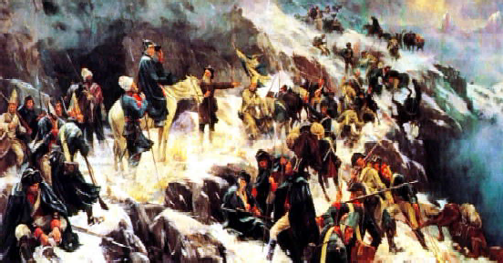

*МУ "Кедровская ЦБС" библиотекарь* **Л.В. КАРПОВА**

*Информация взята из открытых источников*

# ÊÐÎÑÑ ÍÀÖÈÈ - 2024

Всероссийский день бега "Кросс нации - 2024" пройдет во всех

муниципальных образованиях Томской области в субботу,

##### 21 сентября.

Главный старт традиционно - от Дома культуры г. Кедрового.

##### Участником может стать любой желающий!

В программе: семейные забеги, забеги на 1000, 1500, 2000 м.

В рамках "Кросс нации", желающие могут сдать нормативы ГТО.

##### Программа:

13:30 - регистрация участников.

14:00 - семейный забег 500 м, к забегу допускаются семейные команды 1 взрослый + 1 ребенок. Взрослый - мама, папа или бабушка, дедушка. Ребенок - мальчик, девочка до 8 лет включительно.

14:15 - забег 1 000 м.

14:30 - забег 1 500 м.

14:45 - забег 2 000 м.

15:30 - торжественное награждение.

##### Возрастные категории:

6-8 лет - 1 000 м.

9-12 лет - 1 500 м.

13-18 лет - 2 000 м.

19-39 лет - М 2 000 м.

Ж 1 000 м.

40 лет и старше - М 1 500 м.

Ж 1 000 м.

Кросс пройдет в рамках федерального проекта "Спорт - норма жизни" нацпроекта "Демография".

*Главный специалист МУ "Культура"* **Т.В. АНИСИМКОВА**

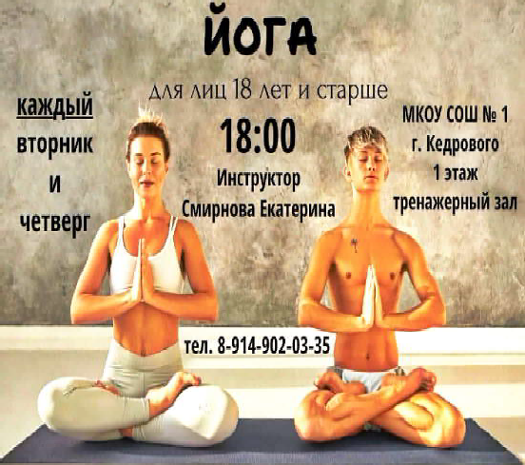

Занятия проводятся на бесплатной основе.

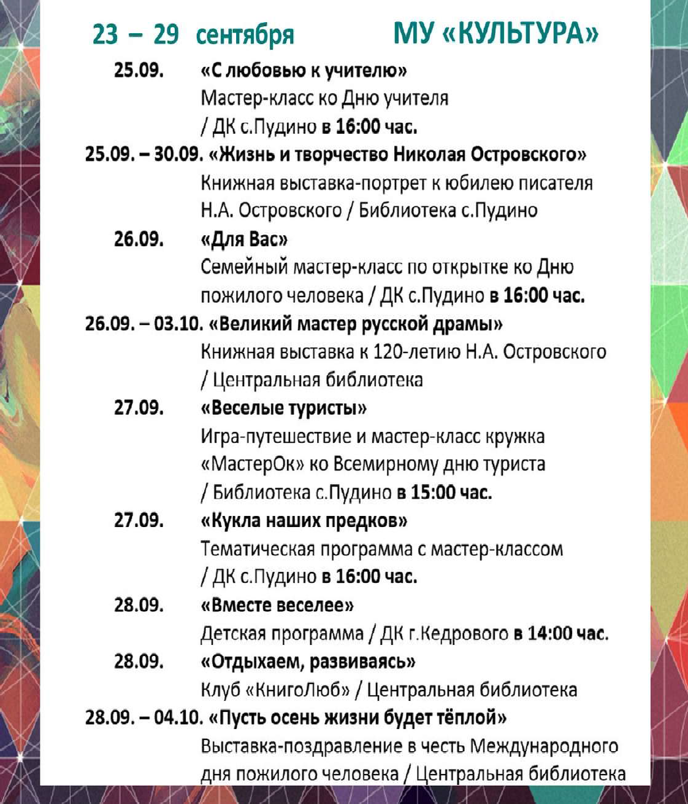

ÏÐÎÃÍÎÇ ÏÎÃÎÄÛ

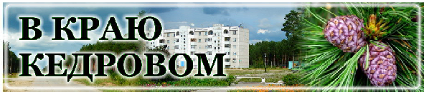

**НАШ АДРЕС**:

636615, г. Кедровый, 1 мкр-н., д.61 (школа). Тел. (8-38250) **35-115**

E-mail: [**vkedr@tomsk.gov.ru**](mailto:vkedr@tomsk.gov.ru)

Выходит еженедельно по четвергам. Цена свободная.

**Тираж 200 экз.**

**Ответствен**

Учредитель газеты Муниципальное образование

«Город Кедровый»

**ный за выпуск Г**

Компьютерная верстка: Корницел Е.А. От й.

печатано на ризографе RISO, г. Кедровы

**АБОВА В.В.**

Подписано в печать 18.09.2024

*За достоверность информации ответственность несут авторы публикаций, за рекламу и объявления - рекламодатели*